2
3/06/2023
Bionexo
RESULTADO – TOMADA DE PREÇO
N° 2023136TP38756HEMU
O Instituto de Gestão e Humanização – IGH, entidade de direito privado e sem fins lucrativos, classificado
como Organização Social, vem tornar público o resultado da Tomada de Preços, com a finalidade de
adquirir bens, insumos e serviços para o HEMU - Hospital Estadual da Mulher, com endereço à Rua R-7,
S/N, Setor Oeste, Goiânia, CEP: 74.125-090.
Bionexo do Brasil Ltda
Relatório emitido em 23/06/2023 09:02
Comprador
IGH - HEMU - Hospital Estadual da Mulher (11.858.570/0002-14)
AV. PERIMETRAL, ESQUINA C/ RUA R7, SN - SETOR COIMBRA - GOIÂNIA, GO CEP: 74.530-020
Relação de Itens (Confirmação)
Pedido de Cotação : 292370144
COTAÇÃO Nº 38756 - MATERIAL MÉDICO - HEMU JUN/2023
Frete Próprio
Observações: *PAGAMENTO: Somente a prazo e por meio de depósito em conta PJ do fornecedor. *FRETE: Só serão
aceitas propostas com frete CIF e para entrega no endereço: RUA R7 C/ AV PERIMETRAL, SETOR COIMBRA, Goiânia/GO
CEP: 74.530-020, dia e horário especificado. *CERTIDÕES: As Certidões Municipal, Estadual de Goiás, Federal, FGTS e
Trabalhista devem estar regulares desde a data da emissão da proposta até a data do pagamento. *REGULAMENTO: O
processo de compras obedecerá ao Regulamento de Compras do IGH, prevalecendo este em relação a estes termos em
caso de divergência.
Tipo de Cotação: Cotação Normal
Fornecedor : Todos os Fornecedores
Data de Confirmação : Todas
Faturamento
Mínimo
Prazo de
Entrega
Validade da
Proposta
Condições de
Pagamento
Fornecedor
Frete
Observações
LOGMED DISTRIBUIDORA E LOGISTICA
HOSPITALAR EIRELI
GOIÂNIA - GO
1 dias após
confirmação
1
2
R$ 250,0000
R$ 400,0000
06/07/2023
22/06/2023
30 ddl
30 ddl
CIF
null
Mariana Borges Garcia - (62) 3565-6457
prohospitalph@hotmail.com
Mais informações
Odontomed Industria Comercio Ltda
GOIÂNIA - GO
7
dias após
DAVI 62983281055
62993376363
Davi de Souza - 62983281055
adm@antonelleodontomed.com.br
Mais informações
CIF
confirmação
Programação
de Entrega
Preço Preço
Unitário Fábrica
Valor
Total
Produto
Código
Fabricante Embalagem Fornecedor Comentário Justificativa
Rent(%) Quantidade
Usuário
CAIXA P/ DESCARTE
MATERIAL
PERFUROCORTANTE
COLETOR
Rosana De
Oliveira
Moura
13 LITROS ->
LOGMED
DISTRIBUIDORA
E LOGISTICA
HOSPITALAR
EIRELI
;RIU COMERCIO
NÃO
RESPONDEU
EMAIL DE
MATERIAL
PERFURO
CORTANTE
DEVERÁ CONTER O
R$
R$
R$
470,0000
2
SACO PROTETOR. 10079
COMPATÍVEL COM
SUPORTES DAS
MARCAS
-
UNIDADE
null
100 Unidade
4,7000 0,0000
1
3 LTS,
22/06/2023
14:23
HOMOLOGAÇÃO.
DESCARBOX
DESCARPACK E
GRANDESC.
Total
Parcial:
R$
470,0000
1
00.0
Total de Itens da Cotação: 2
Total de Itens Impressos: 1
Programação
de Entrega
Preço Preço
Unitário Fábrica
Valor
Total
Produto
Código
Fabricante Embalagem Fornecedor Comentário Justificativa
Rent(%) Quantidade
Usuário
Avental
Hospitalar
descartavel
50g -
LAMINADO
Embalagem
= Pcte c/
10un
Comprimento
1,15m;
Tamanhos:
Unico =
AVENTAL
LAMINADO
5
0 GR -
Rosana De
Oliveira
Moura
;
BELIVE,
AVENTAL EXPURGO
IMPERMEAVEL
ANTONELLE
ODONTOMED
-
ODONTOMED
INDUSTRIA E
COMERCIO
LTDA
FARDO
PLASTICO
,90X1,10
Odontomed
Industria
Comercio Ltda
DESCARTMED
NÃO ATINGE
FATURAMENTO
MINIMO.
R$
R$
R$
1
64399
-
200 Unidade
LAMINADO AZUL
6,5000 0,0000
1.300,0000
0
5
0G 1,40 X 1,30 CM
22/06/2023
14:23
1,40m/larg.
Gramatura
5
0g Cor
AZUL
Total
Parcial:
R$
2
00.0
1.300,0000
https://bionexo.bionexo.com/jsp/RelatPDC/relat_adjudica.jsp
1/2
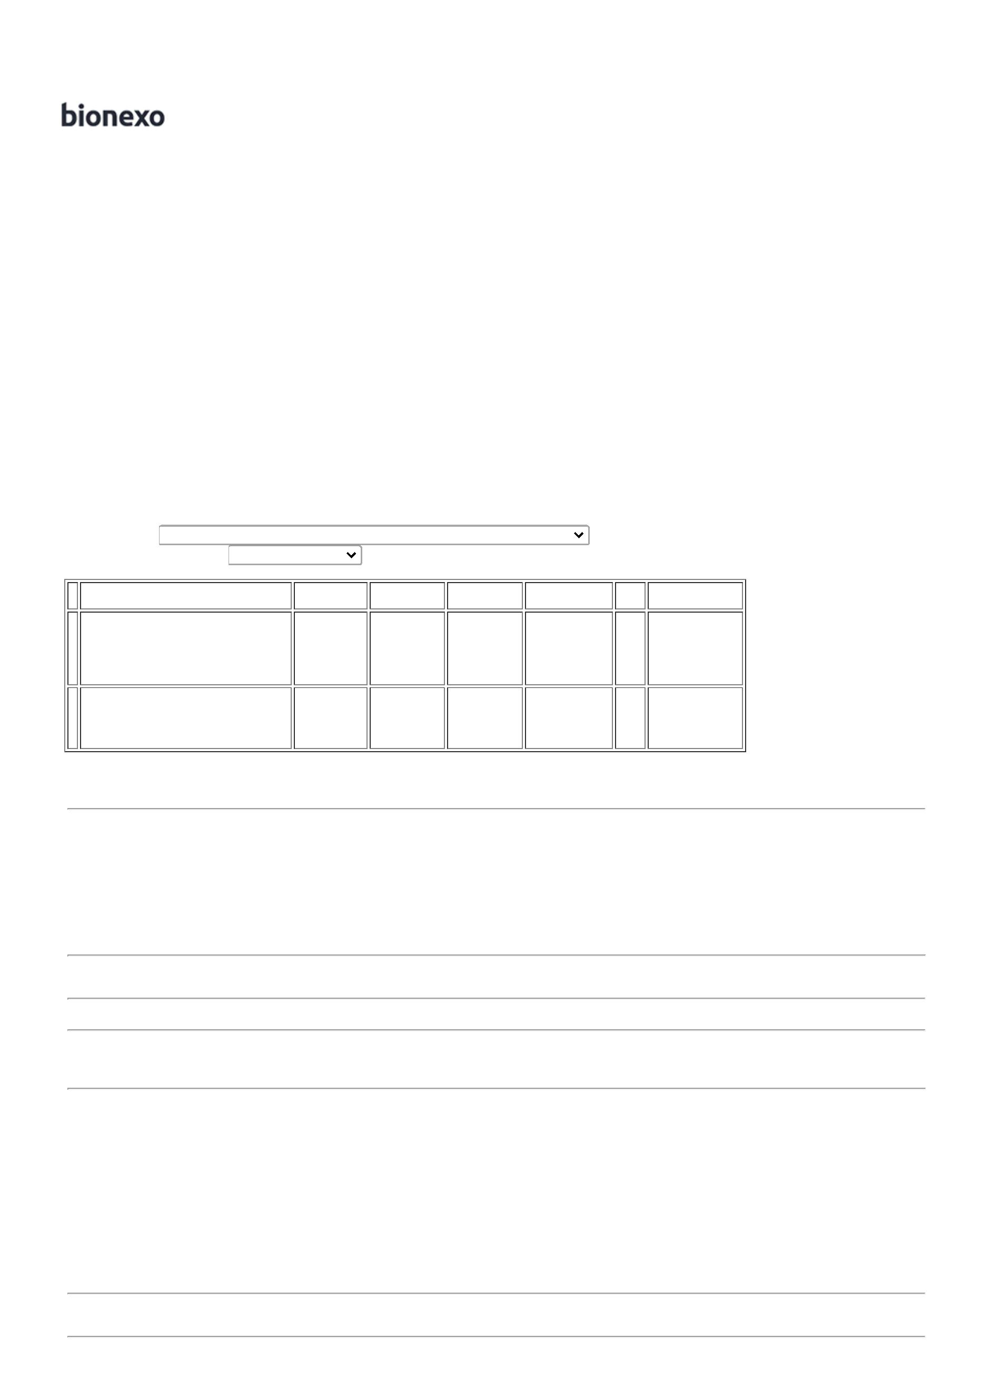

2
3/06/2023
Bionexo
Total de Itens da Cotação: 2
Total de Itens Impressos: 1
Total
Geral:
R$
3
00.0
1.770,0000
Clique aqui para geração de relatório completo com quebra de página
https://bionexo.bionexo.com/jsp/RelatPDC/relat_adjudica.jsp
2/2

